令和３年度 大阪府咲洲庁舎（さきしまコスモタワー）
の広告に係る公募物件写真

物件番号 ①～⑤【エレベーター内壁面】
（Ｂ２サイズ：728mm×515mm×5面）

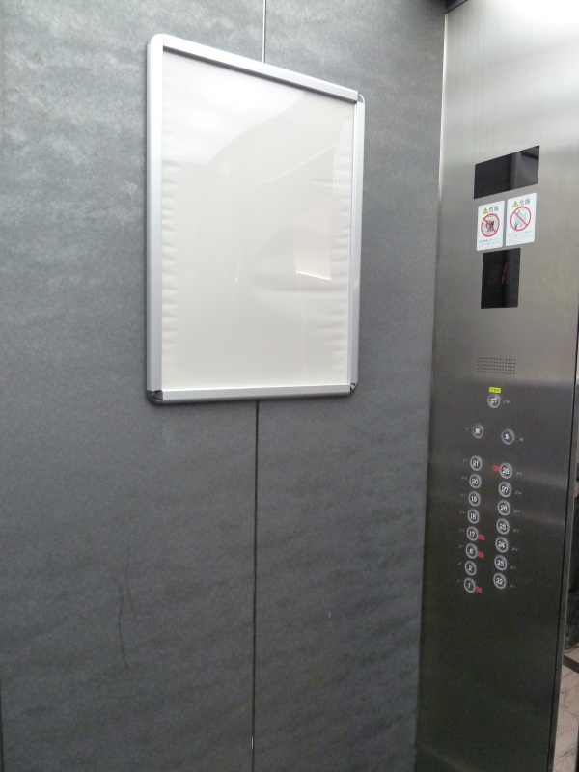
２
４
３
１
５
